基于三维微纳结构的光电与传感器件

范智勇

香港科技大学电子与计算机工程系
智能传感器与环境技术中心
科技部先进显示与光电子技术国家重点实验室

报告摘要
微纳结构的有机/无机光电材料尺寸小，比表面积大，还有许多特殊和有趣的物理和化学特性，包括表面化学催化，量子限域效应，表面能带弯曲效应，亚波长光波导效应等。这些材料可以广泛地用来构建各种新型光电和化学传感器件。本报告将总结本课题组过去多年利用三维微纳多孔模板组装集成各种钙钛矿纳米线高效发光器件与光电检测器件。其中包括球形发光二极管(LED)，半球形仿生视网膜及球形仿生电子眼等器件等。另外，报告人还将介绍基于钙钛矿纳米线和量子线的超快忆阻器，具有快至100皮秒的开关速度和超过10年的理论保留时间。最后，本报告将介绍纳米结构的化学传感器以及高性能的智能电子鼻（E-nose）系统。该系统的核心为半导体氧化物纳米管传感器阵列，另外还有读出电路，无线数据传输单元及人工智能算法和移动数据处理应用程序。通过将独特的纳米管传感器结构与多种电极材料结合使用，实现了高灵敏度的气体检测和判别。因此，与使用薄膜的常规器件相比，大大降低了传感器的功耗，并且与同类进口产品相比有优越的灵敏度。这种传感器系统可以满足智能家居，智能建筑和智能城市中分布式环境监控的迫切需求，未来也可以用于移动与可穿戴设备。
个人简介
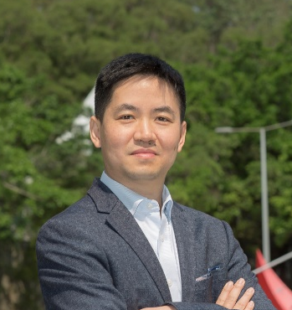
香港科技大学电子与计算机工程系教授。香港科大智能传感器与环境技术中心主任，香港科大材料表征中心副主任，粤港澳智能微纳光电联合实验室副主任，科技部先进显示与光电子技术国家重点实验室成员，英国皇家化学会会士，IEEE高级会员，香港青年科学院创院成员, 中国材料研究学会纳米材料与器件分会副秘书长，中国半导体旗舰期刊《半导体学报》副主编。复旦大学材料科学系本科和硕士，加州大学欧文分校材料科学博士。曾任加州大学伯克利分校电气工程和计算机科学系博士后研究员，劳伦斯伯克利国家实验室博士后研究员。获得多项奖项，包括加州大学BSAC杰出研究报告奖，香港科技大学工院青年研究员奖，杰出研究奖及香港科技大学校长奖及创新奖，山东省自然科学二等奖，2020中国半导体十大进展等。研究兴趣集中在微纳电子及光电子器件，仿生器件。迄今在Nature, Nature Photonics, Nature Materials, Nature Communications, Science Advances 等顶级期刊发表了~220篇学术论文，引用次数~24,000，H指数80，为科睿唯安全球高引作者，另有中国及美国专利30项。

